ЗАЯВКА

на участие в окружных соревнованиях

по МИНИ-ФУТБОЛУ - «Георгиевские игры» ЦАО

22 апреля 2023 года, СК «На Таганке»

название Команды ____________________

№ | Ф.И.О. | Дата  рождения | Паспортные данные, место регистрации | Согласие на обработку персональных данных (подпись) | Допуск врача
1. | Иванов Иван Иванович | 01.01.2001 | 45 22 136547, выдан ГУ МВД г. Москвы, Москва, ул. Иванова, д.3, кв.3 | 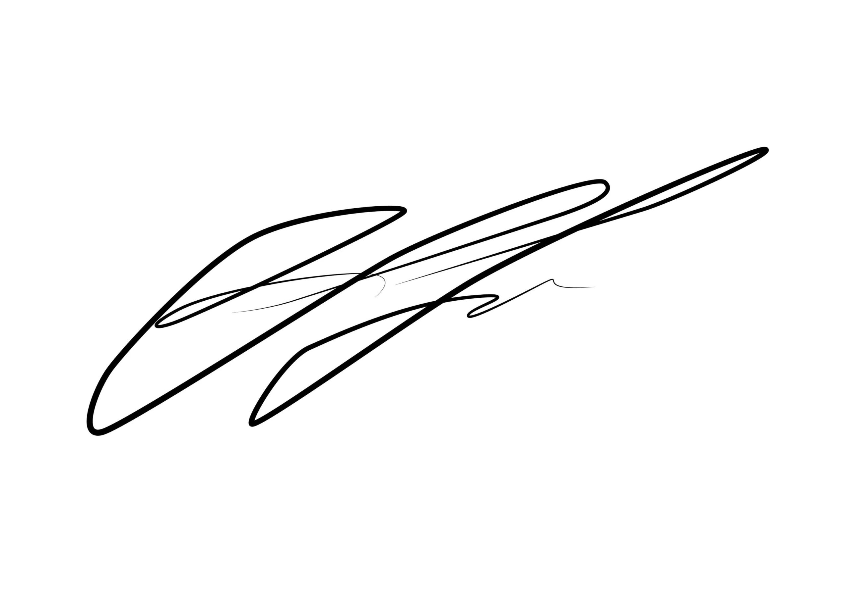  Согласен | Печать и подпись
2.
3.
4.
5.
6.
7.
8.

Представитель (ФИО полностью) ______________________

телефон __________________

______________
(подпись)

Допущено игроков __________ Врач _____________/______________
(подпись)

